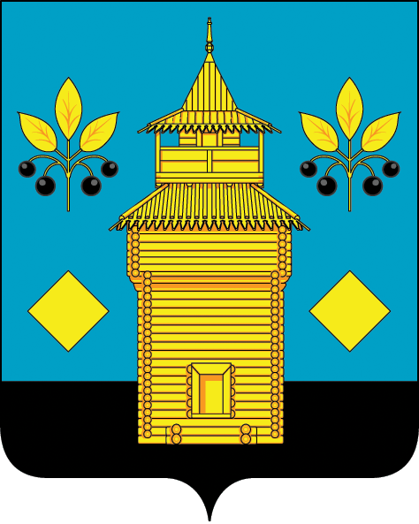
РОССИЙСКАЯ ФЕДЕРАЦИЯ
Черемховское районное муниципальное образование
Районная Дума

Р Е Ш Е Н И Е

от 23.12.2024 года № 23

Черемхово

Об утверждении Положения о муниципальном земельном контроле в границах сельских поселений Черемховского районного муниципального образования

В соответствии со статьей 72 Земельного кодекса Российской Федерации, Федеральным законом от 31 июля 2020 года № 248-ФЗ «О государственном контроле (надзоре) и муниципальном контроле в Российской Федерации», пунктом 20 части 1 статьи 14 Федерального закона от 6 октября 2003 года № 131-ФЗ «Об общих принципах организации местного самоуправления в Российской Федерации», статьями 34, 51 Устава Черемховского районного муниципального образования:

решила:

1. Утвердить прилагаемое Положение о муниципальном земельном контроле в границах сельских поселений Черемховского районного муниципального образования.
2. Помощнику депутата Думы Черемховского районного муниципального образования Носовой В.А. направить настоящее решение для опубликования в газету «Моё село, край Черемховский» и разместить на официальном сайте Черемховского районного муниципального образования.
3. Настоящее решение вступает в силу после его официального опубликования, но не ранее 1 января 2025 года.
4. Контроль за исполнением настоящего решения возложить на первого заместителя мэра Артёмова Е.А.

Председатель районной Думы Л.М. Козлова

Мэр района С.В. Марач

ПОДГОТОВИЛ

Председатель КУМИ ЧРМО | А.В. Белобородова
«___»________________2024 года

СОГЛАСОВАНО

Первый заместитель мэра | Е.А. Артёмов
«___»_________________2024 года

И.о. начальника отдела  правового обеспечения | Е.В. Кушнарёва
«___»_________________2024 года

Руководитель аппарата  администрации | М.Г. Рихальская
«___»_________________2024 года

